Ofício Vereador Nº 1234/2021

São Roque, 7 de junho de 2021.

Excelentíssimo Senhor Prefeito,

Tenho pelo presente a grata satisfação em cumprimenta-lo e na oportunidade solicitar os bons ofícios de Vossa Excelência junto à Secretaria de Planejamento, as providências para troca da lâmpada queimada e manutenção dos postes localizados na Rua dos Palmares, em frente n. 49, no Bairro Paisagem Colonial.
Conforme solicitado pelos moradores, existem dois problemas a serem sanados no local, sendo: um referente a troca de lâmpada queimada enquanto que no outro poste é manutenção e conserto da luminária que acende e apaga durante período noturno.
Nesse sentido, encaminhamos o presente ofício para ciência da Secretaria de Planejamento, bem como solicitamos providências para sanar o problema no local acima.
Na certeza de que dispensará especial atenção a este Ofício, desde já agradeço, renovando meus mais sinceros protestos de elevada estima e de distinta consideração.

Atenciosamente,

William da Silva Albuquerque
(William Albuquerque)
Vereador

Ao
Excelentíssimo Senhor
MARCOS AUGUSTO ISSA HENRIQUES DE ARAÚJO
DD. Prefeito Da Estância Turística de São Roque – SP

PROTOCOLO Nº CETSR 07/06/2021 - 09:37 6486/2021

ANEXO I

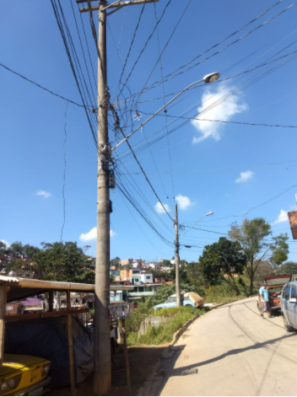
Rua dos Palmares (primeiro poste com lâmpada queimada e outra acende e apaga no período noturno.)

PROTOCOLO Nº CETSR 07/06/2021 - 09:37 6486/2021

